Système circulatoire primitif

+++ SCHEMA+++
Mes explications sont en italiques
Les points importants sont en gras ou/et soulignés
Les dates sont en rouges

I – Introduction
II – Formation des vaisseaux sanguins
- Les vaisseaux extra-embryonnaires
- Les vaisseaux intra-embryonnaire
- Les artères primitives
- Les veines cardinales primitives
- La formation du tube cardiaque
- Interconnexions vaisseaux/tube cardiaque
- La circulation intra-embryonnaire
- La circulation extra-embryonnaire
- La circulation ombilicale
- La circulation vitelline

- Introduction

La mise en place du système circulatoire va se faire en 3 étapes successives :

1. La circulation embryonnaire : se met en place dès la S4 et met en communication le tube cardiaque primitif avec les artères et veines primitives.

2. La circulation fœtale : qui correspond à la formation d’un cœur à 4 cavités ainsi que l’obtention d’un système artérioveineux définitif.

3. La circulation définitive : se met en place à la naissance par modification des pressions liées à l’ouverture de la circulation pulmonaire et à l’interruption de la circulation ombilicale.

Initialement, le cœur est un tube cardiaque unique, ensuite, il va se cloisonner pour former à la fin un cœur à quatre cavités.

- Formation des vaisseaux sanguins
- Les vaisseaux extra-embryonnaires

Les vaisseaux EXTRA-embryonnaires assurent la circulation du sang entre l’embryon et les annexes fœtales.

Ces vaisseaux se développent dans le MEE à partir des îlots angio-formateurs de Wolff et Pander (qui apparaissent pendant la S3) et donneront :
- Angioblastes (en périphérie) -> progéniteurs des cellules endothéliales, qui vont former l’ébauche des parois vasculaires
- Hémangioblastes -> qui donneront les cellules souches des lignées sanguines

À la fin de la S3, les îlots vont confluer et former un réseau vasculaire drainé par les vaisseaux ombilicaux pour rejoindre les vaisseaux INTRA-embryonnaires (MIE) :

- ++ Les vaisseaux de la splanchnopleure =les vaisseaux vitellins (en jaune sur le schéma) sont drainés par les troncs vitellins qui est une circulation en regard de la cavité de la vésicule vitelline. ++
- ++Les vaisseaux choriaux (en rouge sur le schéma) sont drainés par les troncs ombilicaux au niveau du pédicule embryonnaire. ++

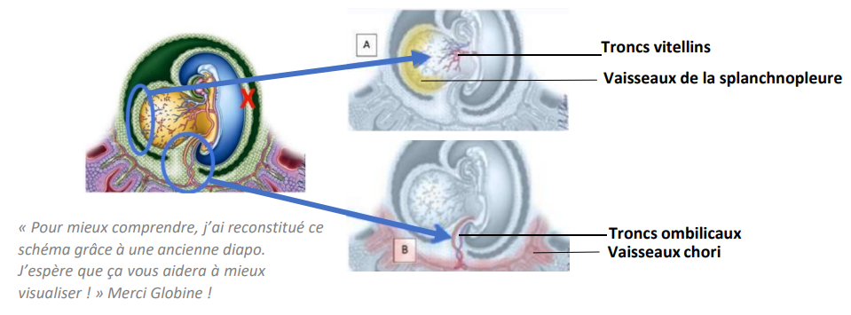
Vaisseaux choriaux

RAPPEL : ++ Il n’y AUCUNE vascularisation au niveau de la lame amniotique ++ car les îlots de Wolff et Pander se développent uniquement dans la lame vitelline, la lame choriale et le pédicule embryonnaire.
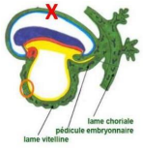

- Les vaisseaux intra-embryonnaires

Les vaisseaux intra-embryonnaires assurent la circulation du sang à l’intérieur de l’embryon.
Ils se développent dans le MIE à partir d’îlots vasculo-sanguins. Ces îlots vont également confluer pour former un réseau ou plexus. Ils seront responsables de la formation :
Dans un 1er temps ➢ Des artères primitives : aortes dorsales et ventrales
Dans un 2nd temps ➢ Des veines primitives cardinales

REMARQUE : Les 2 types d’îlots ont des caractéristiques similaires pourtant…
Îlots vasculo-sanguins | Îlots de Wolff et Pander
Circulation intra-embryonnaire dans le MIE | Circulation extra-embryonnaire dans le MEE

- ARTÈRES PRIMITIVES
- Dorsales
- Bilatérales (droite et gauche)
- Très rapidement au cours de l’évolution, les aortes primitives dorsales vont fusionner dans leur partie caudale pour ne former qu’un seul tronc aortique postérieure.

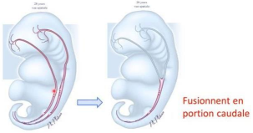

- Ventrales
- Bilatérales (droite et gauche)
- Elles viennent se connecter à la portion céphalique du tube cardiaque par un tronc commun, qui se divise rapidement en aortes primitives ventrales gauche et droite. Ces aortes ventrales émettent des anastomoses entre les aortes ventrales et dorsales. Ces ramifications prennent le nom d’arcs aortiques.
// il faut vraiment comprendre que les arcs aortiques permettent la jonction entre les aortes ventrales et dorsales. //
L’intérêt est d’assurer une suppléance du réseau vasculaire.

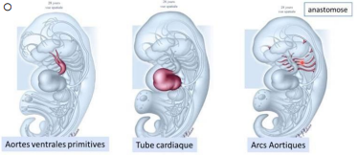

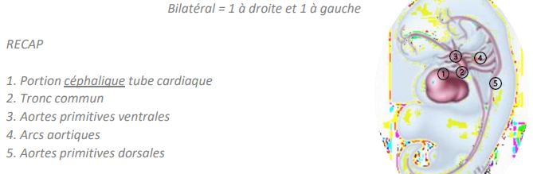

- VEINES CARDINALES PRIMITIVES
Le réseau veineux se met en place après le réseau artériel +++
Le réseau veineux est également bilatéral et formé de 4 veines primitives :
- 2 veines cardinales antérieures qui irriguent la portion céphalique de l’embryon
- 2 veines cardinales postérieures qui irriguent la partie caudale.

Les veines cardinales antérieures ne sont pas en continuité avec les postérieures, contrairement aux aortes qui elles sont continues.
Les veines cardinales d’un même côté (exemple du côté gauche = 1 antérieur + 1 postérieur) viennent s’unir au niveau d’un tronc commun que l’on nomme le canal de Cuvier. Ce canal de Cuvier est donc lui aussi bilatéral (de chaque coté), il y en a un pour chaque réseau de veines cardinales. Il va ensuite se connecter à la partie caudale du tube cardiaque (sinus veineux).

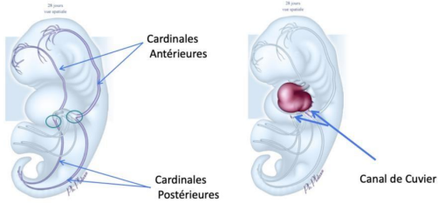
REMARQUE : sur l’abouchement des systèmes
Le système veineux | Le système artériel
partie caudale du tube cardiaque | partie céphalique du tube cardiaque
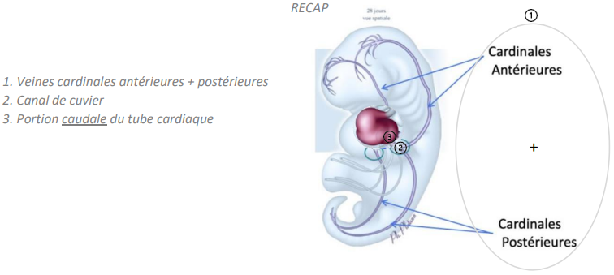

- Formation du tube cardiaque
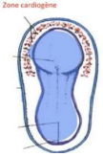

Le tube cardiaque va se former dans la zone cardiogène. Cette zone se forme durant la 3ème semaine, lors de la gastrulation.
Il s’agit d’une condensation de mésenchyme située en avant et latéralement par rapport à la plaque neurale prenant ainsi la forme de fer à cheval.

Elle est constituée :
- De myoblastes, qui dérivent de l’épiblaste primitif (lors de la migration par la ligne primitive)
- D’angioblastes, qui dérivent d’îlots angio-formateurs

Ainsi, la zone cardiogène a une origine mixte :
- Mésoblaste intra-embryonnaire (épiblaste I) qui a migré en avant de la membrane pharyngée
- Mésenchyme extra-embryonnaire (îlots angio-formateurs de Wolff et Pander)

Tableau récap de la composition mixte de la zone cardiogène :
MIE | Epiblaste I | Myoblastes
MEE | Ilots angioformateurs de Wolff et Pander | Angioblastes

Au départ, la zone cardiogène se trouve en avant de la membrane pharyngienne, en position extra-embryonnaire. Plus tard, lors de la plicature de l’embryon, la zone cardiogène va progressivement s’internaliser dans l’embryon :

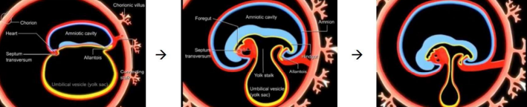

Au sein de la zone cardiogène, deux tubes cardiaques primitifs = tubes endocardiques vont se creuser. Leur paroi est formée :
- D’angioblastes en dedans
- De myoblastes en dehors
Dites-vous que c’est logique car dans le cœur adulte on retrouve de l’intérieur vers l’extérieur : endocarde puis myocarde, qui sont les dérivés définitifs de ces 2 parois primitives.

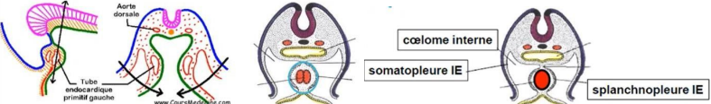

Lors de la délimitation, les deux tubes vont se rapprocher et s’internaliser dans l’embryon. Ils vont ensuite fusionner au niveau de la ligne médiane pour ne former qu’un seul et unique tube cardiaque.
Finalement, le tube cardiaque est un tube unique, entouré par la splanchnopleure intra- embryonnaire et circonscrit en périphérie par le cœlome interne.
Le tube cardiaque est formé de 3 tuniques :
- L’endocarde : la plus interne (endothélium)
- Le myocarde : couche intermédiaire (muscle cardiaque)
- Le péricarde : qui est périphérique (séreuse)

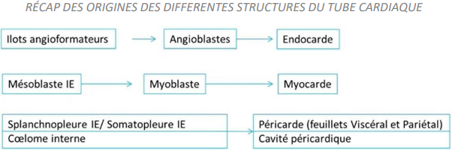
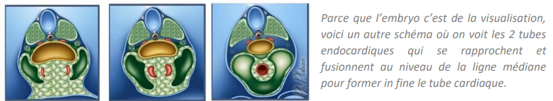

- Interconnexion entre vaisseaux et tube cardiaque

++ Retenir que les premiers battements du cœur ont lieu à J22 !!=/= maieutique !! ++
Les réseaux veineux (veines cardinales) et artériels (aortes) viennent se connecter au cœur.
- La circulation primitive est alors fonctionnelle, formée d’une circulation intra-embryonnaire et extra-embryonnaire (= circulation vitelline + ombilicale).

- LA CIRCULATION INTRA-EMBRYONNAIRE

Le sang oxygéné arrive par le réseau ombilical, à travers la veine ombilicale, puis se dirige vers le cœur. Il traverse alors les différentes cavités cardiaques puis est éjecté au niveau des aortes ventrales. Il passe ensuite par les anastomoses (=arcs aortiques) pour rejoindre les aortes dorsales, qui va irriguer l’ensemble de l’embryon. Le sang est ensuite ramené au cœur par les veines cardinales antérieures et postérieures, qui s’abouchent au cœur par le canal de Cuvier.
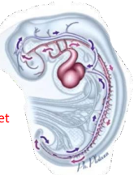
sang oxygéné par la veine ombilicale

cœur

aortes ventrales

anastomoses

aortes dorsales

veines cardinales antérieures et postérieures

canal de cuvier
- LA CIRCULATION EXTRA-EMBRYONNAIRE

La circulation extra-embryonnaire est quant à elle formée d’une circulation ombilicale et d’une circulation vitelline :

- La circulation ombilicale

Elle draine le sang oxygéné, qui provient du placenta, via la veine ombilicale.
Le sang diffuse ensuite dans la circulation intra-embryonnaire puis retourne au placenta par les artères ombilicales.
!! Moment mémo : les artères partent du cœur et les veines VIENNENT au cœur !!
Notre but c’est que la maman vienne à travers le placenta oxygéné notre bébé donc c’est par la veine ombilicale qui va au cœur que le bébé est oxygéné et c’est par leS artèreS ombilicales que le bébé rend ses déchets à la mère.
Moment mémo : t’as de la veine d’avoir 2 artères !!!

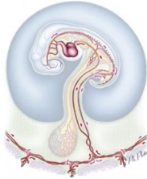

- La circulation vitelline

Elle est branchée « en dérivation » de chaque côté de l’embryon (= en parallèle et non en série => 2 boucles). Le sang y arrive par les aortes dorsales via l’artère vitelline, et repart par la veine vitelline jusqu’au cœur.

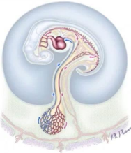

Moment dédi :

Dédi à toutes mes femmes : Clémentine, Laura, Camille, Adeline, Marie-Lou, Maude et Marc 😉
Dédi à mes fillot(e)s
Dédi à Louis, mon fils, mon petit Emile (si vous n’avez pas la ref c’est Ratatouille) et si vous n’arrivez pas à visualiser, c’est un rat, il est souvent à Valrose (aucun P1 n’a été torturé dans cette dédi). On se voit l’année prochaine.
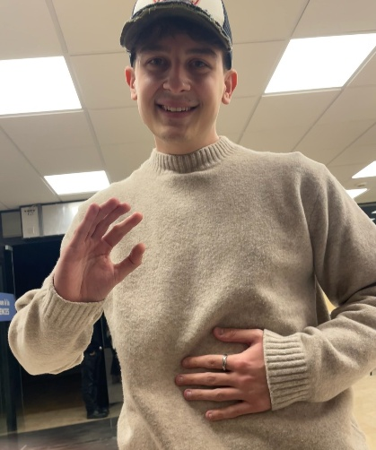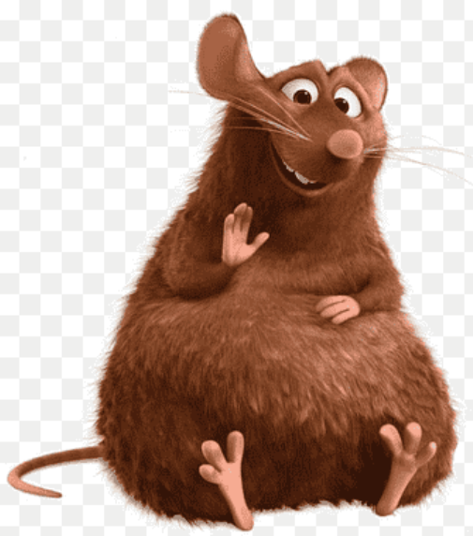

Dédi à mes cotut Marie et Camille
Dédi a Clément parce qu’il m’a forcé
Dédi a vous (qui adorez l’embryo) et qui travaillez durs pour devenir de bons soignants
Dedi à ceux qui lisent les dedi en premiers parce que ça fait une page en moins à lire, on se sait

Pas dédi au covid (que j’ai attrapé 3 fois en 2 ans de p1)
Pas dédi à mon ancien voisin qui faisait des chants Chaman à 4 du mat pendant toute ma las2
Pas dédi au train qui est partie vers Ventimille à la place de Marseille à 20h30 (il se peut je sois juste montée dans le mauvais train)
Pas dédi à mes poumons, ces gros faibles qui sont malades depuis août (oui on est en février, faut se faire l’immunité en P2)

Fin des pas dédi parce qu’il ne faut pas se concentrer sur le négatif dans la vie
Cœur bisous love à vous

